ІНТЕРАКТИВНІСТЬ ТА ВІЗУАЛІЗАЦІЯ ОСВІТНІХ КОМПОНЕНТІВ З ЦИКЛУ ПРОФЕСІЙНОЇ ПІДГОТОВКИ (034 КУЛЬТУРОЛОГІЯ)
Бескорса В. М., Мараховська Е. В., Калініна О. С.

Анотація
Актуалізовано питання підвищення якості вищої освіти (галузі 034 Культурологія). Розглянуто характерні особливості інтерактивності, візуалізації та інформаційної змістовності освітніх компонентів циклу професійної підготовки. Проведено спробу науково-теоретичного осмислення візуального, пояснювально-ілюстративного методів через використання у форматі лекції, визначено формулу адаптації означених методів на лекційному матеріалі (лекція-візуалізація, візуальна культура). Проаналізовано методичні аспекти (визначено позитивно/негативні елементи) проведення різноформатних лекцій.
Предметним полем дослідження є процес візуалізації та репрезентації пояснювально-ілюстративного методу на лекційному матеріалі ряду дисциплін. Формуючи виклад інформації у вигляді візуального ряду підкріпленого текстуально-пояснювальними ствердженнями, визначено можливість підкріплення базових знань та спеціальних навиків щодо характеристики процесів творення соціокультурного простору людства; аналізу процесів творення предметів побутування; розуміння та оцінки процесів творення зразків мистецтва. Розглянуто поняття візуального мислення, візуальної культури та сучасної візуалісики; проаналізовано процес творення змістовного наповнення лекційного матеріалу засобами інтерактивних методів; зроблено припущення щодо можливого розширення візуального простору освітніх компонентів, через упорядковане збільшення або оновлення інформаційного потоку; надано траєкторію розширення значення візуалізації як динамічної компоненти в процесі викладання дисциплін циклу професійної підготовки.
Ключові слова: освітні компоненти, візуальний, пояснювально-ілюстративний методи, інтерактивність, візуалістика, лекція-візуалізація, художньо-педагогічна та художньо-творча компетентності.

INTERACTIVITY AND VISUALIZATION OF EDUCATIONAL COMPONENTS FROM THE CYCLE OF PROFESSIONAL TRAINING (034 CULTUROLOGY)/

Beskorsa Viktoria, Marakhovska Eleonora, Kalinina Olga
Annotation
The issue of improving the quality of higher education (034 branch of Culturology) has been updated. The characteristic features of interactivity, visualization and information content of educational components of the training cycle are considered. An attempt was made to scientifically and theoretically comprehend the visual, explanatory-illustrative methods through the use in the format of lectures, the formula of adaptation of the indicated methods on the lecture material (lecture-visualization, visual culture) was determined. Methodological aspects (positive / negative elements) of various lectures are analyzed.
The subject field of research is the process of visualization and representation of the explanatory-illustrative method on the lecture material of a number of disciplines. Forming the presentation of information in the form of a visual series supported by textual and explanatory statements, the possibility of reinforcing basic knowledge and special skills to characterize the processes of creating the socio-cultural space of mankind; analysis of the processes of creation of household items; understanding and evaluating the processes of creating art samples.
The concepts of visual thinking, visual culture and modern visuals are considered; the process of creating meaningful content of lecture material by means of interactive methods is analyzed; assumptions are made about the possible expansion of the visual space of educational components, through the orderly increase or update of the information flow; the trajectory of expansion of value of visualization as a dynamic component in the course of teaching of disciplines of a cycle of professional training is given.
Keywords: educational components, visual, explanatory-illustrative methods, interactivity, visualization, lecture-visualization, artistic-pedagogical and artistic-creative competences.

За потреби суспільства та економіки держави, система педагогічної вищої освіти глобально реформується й постійно модернізується, враховуючи, що темпи суспільно-інформаційної динаміки, вимагають відповідного гнучкого та інтерактивного навчального сегменту в процесі підготовки конкурентоспроможних фахівців. Вища освіта в Україні регламентується й функціонує на основі ряду Законів і Положень про освітню діяльність в Україні [9], при цьому інформаційні технології, ставши реаліями сучасності, значно впливають на суспільно-економічний розвиток держави в цілому й культурно-естетичне виховання кожної особистості окремо. Значущим фактором для України сьогодні є те, що «орієнтація вітчизняної освіти на європейський простір обумовлює якісний перехід у формах і методах навчання, які мають відповідати викликам і вимогам інформаційного світу. Для розвитку освіти це передбачає здатність людини ефективно взаємодіяти з засобами масової комунікації, адекватно діяти в інформаційно-мережевому середовищі»… [7, с. 1].
Дослідження факторів підвищення якості вищої освіти пікреслює та виводить на основну ланку – значення медіа-грамотності, яка вимагає здатність орієнтуватися в інтерактивному інформаційному потоці. Сучасна вища освіта покликана допомогти адаптуватись та нівелювати в ньому, використовуючи технології, пов’язані з наочністю та візуалізацію освітніх компонентів. Так, на сучасному етапі модернізації освіти в Україні, актуалізуються: а) процес наукового теоретичного осмислення візуальних, пояснювально-ілюстративних методів викладання дисциплін, зокрема гуманітарних; б) адаптація означених методів на лекційному матеріалі. Як зазначив М. Г. Друшляк, «потреба у формуванні навичок роботи з візуальними матеріалами (пошук, інтерпретація, оцінка, створення тощо) стає необхідною складовою сучасної освіти» [6, с. 78].
Актуальність На етапі динамізації процесів підвищення якості педагогічної освіти, важливими складовими системи виступають ряд напрямів: модернізація змісту освітньої діяльності (гуманізація освітньо-педагогічного середовище, збільшення варіативності змісту освіти); удосконалення навчально-методичного забезпечення освітніх компонентів (створення освітніх продуктів для вже існуючих і нових спеціальностей); модернізація освітнього процесу (високоякісна підготовка, генерація освітнього й науково-дослідного процесів з метою підвищення якості освіти); інноваційні освітні методи й технології (впровадження інноваційних технологій, розвиток дистанційної освіти); удосконалення інформаційно-освітнього середовища (удосконалення інформаційного забезпечення та електронних ресурсів за рахунок медіоцентру/ інформаційно-комунікаційної мережі, доступ до фондів світових культурних цінностей, накопичення, аналіз і поширення інформації, формування середовища для інноваційного мислення й сприйнятливості інформаційного потенціалу; зміна ролі науки в освітньому закладі: підвищення ролі наукових досліджень, розвиток інфраструктури, створення сучасних освітньо-методичних продуктів, опанування дослідницької компетентності [10, с. 10–13]. Сучасна наука про освіту наблизилася до того моменту, коли виникла потреба в створенні педагогічних технологій, які забезпечують найголовніше в освітньому процесі – розвиток особистості кожного Представлені напрями виступають показниками оновлення й модернізації освітньої діяльності та інноваційного розвитку педагогічних закладів вищої освіти.
Порівняно молоді навчальні дисципліни (культурологія, прикладна культурологія) та устояні стовпи професійної підготовки (історія культури, художня культура) прагнуть постійного оновлення своїх освітніх засобів. У системі таких засобів значне місце посідає візуальність. Узагалі сучасну людину, особливо представника молодого покоління, можна вважати візуалом. Візуальна культура супроводжує нас завжди, звичайно, розвиток візуальності пов’язаний з розквітом так званої масової культури чи поп-культури західного зразка, візуальність існує як складова цієї культури, що не виключає, звичайно, її побутування й в незахідних культурних типах. Значні масштаби візуальності зовсім не означають, що зникли вербальні способи комунікації між людьми – ми, як і раніше, спілкуємося з друзями й родичами «вживу», а не через соціальні мережі, читаємо паперові книги, журнали й газети, пізнаємо культури світу через реальні, а не віртуальні подорожі. Очевидно, що вербальна і візуальна культура не протистоять, а доповнюють одна одну. Принаймні, їм доведеться мирно співіснувати в світі, в якому стрімко розвиваються візуальні технології, займаючи власну соціокультурну нішу.
Постановка проблеми. Гуртуючись на необхідності формування освітнього середовища для розвитку інноваційного мислення й сприйнятливості інформаційного потенціалу, наслідуючи мету розширення кордонів художнього мислення та образного сприйняття, необхідно створювати такі умови навчання, щоб здобувач прагнув отримати нові результати своєї роботи і надалі успішно застосувати їх в практичній діяльності.
Спектр оцінок сучасної візуальної культури можна умовно розділити на оптимістичний і песимістичний. Оптимісти позитивно ставляться до процесу стрімкого поширення візуальної культури, вбачаючи в ній простір реалізації свободи, адже людина може вільно вибирати як у продовольчому супермаркеті, так і в культурному. Песимісти вважають розвиток масової візуальної культури маркером загальної культурної кризи, що охопила людство в останнє століття. Лякають опонентів візуальної культури потоки жорстоких сцен, що панують на теле- і кіноекрані, їм здається, що сучасна людина стала нечуттєвою до екранної і справжньої агресії. Очевидно, що треба сформувати стосовно сучасної візуальної культури виважену точку зору, віддалену від крайнощів як її прихильників, так і критиків. Візуальна культура – це реальність нашого часу, більш того, вона є провідною культурою сучасності, і оцінювати її треба саме з таких позицій.
Не можна не замислюватися над тим, що чекає майбутніх фахівців галузі, досліджуючи ринок праці та корегуючи компетентністний рівень відповідно до освітніх потреб суспільства й держати. Використаємо пояснювально-ілюстративний та візуально--інформаційний методи для розвитку та підвищення художньо-педагогічної та художньо-творчої компетентностей.
Аналіз останніх досліджень і публікацій. Аналіз наукових досліджень із питань формування та удосконалення художньо-педагогічної та художньо-творчої компетентностей майбутніх фахівців галузі культурології (теоретичні положення Л. Алексєєвої, І. Беха, А. Байденко, І. Зазюна, О. Савченко; формування фахових компетентностей Л. Масол, Г. Падалка, О. Ростовський, О. Рудницька; дослідження та аналіз художньо-творчих аспектів професійної діяльності О. Кайдановська, А. Марченко, О. Музика, І. Пастир, В. Щербина), демонструє значний обсяг наукових розробок даного напряму дослідження.
Сьогодні потребує удосконалення формат та інноваційна динаміка використання інтерактивних, мультимедійних, візуально-орієнтованих технологій в процесі надання освітніх послуг у вищій школі. Лекція як активна форма викладання у вищій школі, розглядається в роботах вчених А. Алексюк, М. Басова, А. Вербицького, В. Галузинського, М. Євтух, В. Загвязинського, О. Зозулі, Л. Кайдалової, А. Кузьмінського, З. Курлянд, Н. Нічкало, В. Ортинського, А. Смірнової, М. Фіцули та ін). [11, с. 242-243]. Так, ґрунтуючись на лекції, як апробованому форматі, що може бути платформою для використання візуального та пояснювально-ілюстративного методів, виникає необхідність теоретичного обґрунтування принципів структурованого будівництва лекції-візуалізації та застосування інтерактивних форм навчання. Аналіз дослідницьких джерел дозволяє визначити коло питань для розгляду в представленому дослідженні, виходячи з того, що низка проблем сьогодні залишається поза увагою наукових розвідок.
Мета статті. Дослідити та проаналізувати можливість підвищення рівня засвоєння набутих знань через розвиток художньо-педагогічної та художньо-творчої компетентностей за допомогою пояснювально-ілюстративного та візуального методів. За допомогою означеного методичного матеріалу, розширити можливість образного пошуку, інтерпретації-створення, аналізу-оцінки, що стає можливим за рахунок використання навичок роботи з візуальними матеріалами.
Спираючись на базові поняття визначення якості освіти на предметному прикладі означених методичних компонентів, продіагностуємо рівень підвищення якості знань і навиків здобувачів вищої освіти. Діагностування рівня підготовленості дозволить вирішити ряд завдань:
- визначити рівень та глибину накопичених знань у процесі підготовки – відповідність підготовки фахівця потребам та вимогам суспільства (держави, особистості);
- виявити рівень сформованості теоретичних знань і навиків майбутніх фахівців – відповідність вимогам сучасного інформаційного суспільства й культури;
- проаналізувати рівень сформованості здібностей – відповідність можливостей (індивідуальних якостей) потребам фахової підготовки.
Особливе місце у процесі розвитку навчальних здібностей та у вирішенні поставлених завдань відіграє дослідження можливостей візуалізації навчального матеріалу.
Методологія та методи дослідження. Для підвищення рівня якості освіти діагностичним інструментарієм (методичною основою для практичного впровадження) покладемо метод візуалізації та пояснювально-ілюстративний метод на прикладі освітніх курсу (Історія світової та української культури, основи культурології, релігієзнавство та міфологія, історія світової та української архітектури, зарубіжна та українська художня культура) циклу професійної підготовки фахівців галузі 034 Культурологія.

Шифр за ОЗП | НАЗВА ОСВІТНЬОГО КОМПОНЕНТА | Розподіл за семестрами |  |  |  | Кількість кредитів EСTS | Загальний обсяг | Кількість годин |  |  |  |  |  | Розподіл годин
 |  | Екзамени | Заліки |  | Курсова робота |  |  | А у д и т о р н и х |  |  |  |  | Самостійна робота | 1 курс |  |  | 2 курс |  | 3 курс |  | 4 курс
 |  |  |  |  |  |  |  | Всього |  | у тому числі |  |  |  | СЕМЕСТРИ
 |  |  |  |  |  |  |  |  |  | лекції | семінари | практичні |  | 1 | 2 | 3 |  | 4 | 5 | 6 | 7 | 8
 |  |  |  |  |  |  |  |  |  |  |  |  |  | кількість тижнів у семестрі
 |  |  |  |  |  |  |  |  |  |  |  |  |  | 13 | 15 | 13 |  | 15 | 13 | 14 | 13 | 11
 |  |  |  |  |  |  |  |  |  |  |  |  |  | кількість год на тиждень
- НОРМАТИВНА ЧАСТИНА
1.2. Цикл професійної підготовки
(Культурологічний дискурс)
ПП.02.01 | Основи культурології.  Релігієзнавство та міфологія | 1, 2 |  |  |  | 7 | 210 |  | 112 | 62 | 34 | 16 | 98 | 4 | 4
ПП.02.02 | Історія світової та української культури | 2 | 1 |  |  | 7 | 210 |  | 112 | 64 | 48 |  | 98 | 4 | 4
ПП.02.03 | Історія світової та української архітектури | 4 |  |  |  | 4 | 120 |  | 60 | 40 | 20 |  | 60 |  |  |  |  | 4
ПП.02.04 | Зарубіжна та українська художня культура | 6 | 5 |  |  | 7 | 210 |  | 108 | 62 | 46 |  | 102 |  |  |  |  |  | 4 | 4
Фрагмент навчального плану підготовки бакалавра, галузі знань 03 Гуманітарні науки,
спеціальності 034 Культурологія, ОПП Культурологія (бакалавр культурології),
педагог-організатор культурно-дозвіллєвої діяльності, керівник гуртків художньої творчості.

Виклад основного матеріалу. Виникнення візуальних студій в сучасній науці пов’язується насамперед з необхідністю осмислення так званого візуального повороту, що стався у культурі ХХ ст. Значний внесок у дослідження візуальної культури зробили німецький теоретик культури В. Беньямін, французький філософ-постмодерніст Ж. Бодрійяр, французький структураліст Р. Барт, фундатор теорії деконструкції Ж. Дерріда, історик і філософ М. Фуко та інші відомі теоретики. Так, В. Беньямін досліджував проблему тиражування візуальних творів масової культури. В своїх відомих роботах «Стисла історія фотографії», «Париж – столиця ХІХ століття», «Мистецький твір в епоху його технічної відтворюваності» аналізував соціокультурні трансформації, що впливають на мистецтво, перетворюючи його з елітарного на масове. Оскільки візуалізація культури тісно пов’язана з розвитком новітніх технічних засобів, то багато дослідників сконцентрувались на розгляді візуальності з точки зору її технічного забезпечення. Аналізують також роль мережі Інтернет у поширенні візуальної інформації. На сьогодні візуальні дослідження є міждисциплінарними, зазвичай вони відбуваються у філософсько-культурологічному просторі (принагідно треба відзначити статтю сучасної української науковиці О. Брюховецької «Візуальний поворот у культурі і культурології», де автор детально аналізує сучасні західні теорії візуальності [4]. Проте й представники інших сфер наукового знання долучилися до вивчення проявів візуальної культури і візуальності як явища. Так, вагомий внесок у візуальні студії роблять науковці-психологи. В 2005 році в Харківському національному університеті ім. В. Н. Каразіна була захищена докторська дисертація С. М. Симоненко «Психологія візуального мислення». Автор роботи доводить, що «візуальне мислення є найвищим рівнем розвитку мисленнєвої діяльності, її продуктивним видом, що має складну інтегральну структуру та відображає зв’язки і відношення об’єктивної реальності на метавербальному рівні» [12]. Науковиця пропонує новий термін – «образ-концепт», що на її думку зніме протиріччя між вербальністю і візуальністю. Новий концепт візуальної культури розробила також професор З. І. Алфьорова в дисертаційному дослідженні «Візуальне мистецтво кінця ХХ–початку ХХІ ст.». На її думку, «використання таких нових концептів як «патерн бачення», який ураховує смисловий, змістовний, функціональний, психосоматичний і психофізіологічний параметри бачення, і «те-заурус бачення» доцільне, оскільки це – «поняття, що визначає використання сукупності таких патернів та їх варіацій. Особливістю останнього концепту є те, що він об’єднує природне бачення та бачення, опосередковане технологічними системами». Науковиця доводить, «що поняття «сфера візуального» є доволі «нестабільним, ситуативно визначеним поняттям, котре передбачає конкретизацію відносно кожного періоду власного існування, встановлення смислового і змістовного контексту. Зоя Іванівна вважає, що «нині ця сфера є значно ширшою, аніж «світ мистецтва» або «коло мистецтва» тощо» [1]. Внесення нових термінів у науку про візуальне свідчить, на нашу думку, про необхідність постійного категоріального оновлення візуальних студій. Заслуговує пильної уваги науковців й твердження Алфьорової про більш широкий простір охоплення візуалізацією дійсності, ніж сфера мистецтва. Як бачимо, осмислення новітніх явищ культури, пов’язаних з візуалізацією, набуло значної популярності в науці.
В першу чергу це стосується західної думки, проте українські вчені розробляють не менш цікаві теорії візуальності. Доволі плідними у цій царині є семіотичні дослідження візуальності. Як зазначає відома харківська науковиця Надія Бевз, «герменевтика й структурно-семіотичний аналіз виявляють практично невичерпні інтерактивні можливості, перетворюючи практично всю зовнішню форму нашого соціокультурного існування на певну форму тексту» [3, с. 9]. Отже, семіотичний підхід сприяє знаттю певної опозиції між вербальним і візуальним, розглядаючи одне та інше як текст культури. На сьогодні провідною філософською методологією дослідження візуальності є також феноменологія, яка допомагає визначити особливості візуального об’єкта як центральної частини візуальної культури. Таким чином, методологічні підходи до вивчення візуальності можуть бути різними, що свідчить про складність і різноплановість цього феномена. Сучасна наука потребує нових праць, де розкривалася б проблема оптимізації навчального процесу за допомогою наочних засобів, вирішувалися питання візуальної грамотності учнівської і студентської молоді.
Значне поширення візуальності в культурі не випадкове. Як відомо, люди отримують переважну кількість інформації зоровим шляхом (близько 80-90 %). Порівняно з текстовою, візуальна інформація сприймається у шістдесят тисяч разів швидше. Зазвичай виділяють такі різновиди візуальної інформації. Це, насамперед, текстово-графічні засоби, які використовуються для оформлення носіїв інформації, наприклад, титульних сторінок різноманітних друкованих видань, банерів, логотипів тощо. Важливим різновидом візуальної інформації є ілюстрації, які дозволяють покращити сприйняття текстового матеріалу. Візуальність також є формою подання матеріалу (наприклад, плакати різного змісту, соціальна і комерційна реклама). І звичайно, до візуальної сфери належать фото- і кіно-матеріали та живописні твори.
Для того щоб, краще зрозуміти феномен візуальної культури, необхідно звернутися до візуального мислення, виявити його особливості. Візуальне мислення є особливою здатністю людини, воно не тотожне абстрактно-логічному мисленню. Специфіка візуальності полягає в тому, що суттєві особливості предмету опановуються в зоровій формі. Донедавна були поширені погляди про другорядність візуального мислення порівняно з вербальним і числовим. Вербальне мислення оцінювалось як найвищий прояв розвитку людини. Такі погляди є некоректними, оскільки вербальне мислення не завжди точно може репрезентувати особливості речей об’єктивного світу. Послідовність вербального мислення є його пріоритетом і недоліком водночас. Візуальне мислення компенсує цей недолік вербального, показуючи дійсність одномоментно, що дозволяє ширше охопити деталі реального світу. Миттєвість візуальності є важливим засобом творчого моделювання реальності. Треба зазначити також, що візуальне і вербальне мислення не походять одне від одного, а розвиваються паралельно, активно взаємодіючи і взаємозбагачуючись. На думку науковиці С. М. Симоненко, «їх взаємодія виявляється в тому, що перехід конкретних понять на рівень вербальних абстракцій, узагальненості, гіпотетичності сприяє розвитку абстрактності, концептуальності в наочно-умоглядних операціях» [12].
Можна зауважити, що рівень сформованості та розвитку професійних компетентностей пропорційний рівню якості опанування базовим і спеціальним знанням з дисципліни; підключення можливих інтелектуальних, психофізичних ресурсів до засвоєння нових знань, тому процес діагностування ґрунтується на трьох основних етапах професійного становлення та розвитку:
1) навчально-теоретичний етап –– накопичення теоретичних знань, формування теоретичних умінь, розвиток здібностей здобувачів освіти для вирішення теоретичних завдань у процесі фахової підготовки.
2) навчально-практичний етап –– формування здібностей, які допоможуть застосовувати теоретичні знання й вміння на практиці та самостійно проектувати способи вирішення професійних проблем і задач.
3) практичний етап –– використання в умовах реальної професійної діяльності, сформованих у процесі фахової підготовки знань, умінь і навиків, що передбачає здібність до постійного фахового самовдосконалення.
Візуальність супроводжувала людство протягом усієї його історії, починаючи від стародавніх цивілізацій Месопотамії і Єгипту, зображення виникли раніше появи писемності. Але тільки в ХІХ ст. підвищилося значення трансляції і моделювання візуальної інформації, що пов’язано, насамперед, з появою фотографії та кіномистецтва. Поняття «візуальне» насамперед пов’язується не з культурою минулого, а сучасними культурними реаліями. На межі ХХ–ХХІ ст. відбулися якісні зміни в переданні й сприйнятті візуальної інформації, спричинені масовим використанням комп’ютерної техніки й Інтернету. На сьогодні цивілізація переживає цифровий період свого розвитку, який докорінно змінює процес створення, сприйняття, моделювання візуальної інформації.
Предметним полем даного дослідження вступає процес візуалізації та репрезентація пояснювально-ілюстративного методу на лекційному матеріалі (лекція-візуалізація). Формуючи виклад інформації у вигляді візуального ряду підкріпленого текстуально-пояснювальними ствердженнями (ствердження–проекція/узагальнення/висновки/пропозиція), використовуємо ілюстративний матеріал для характеристики певного культурно-історичного періоду на основі:
- творення соціокультурного простору (умови розвитку суспільства, рівень соціалізації, культурно-міфологічні уявлення, обробка й використання природних матеріалів, рівень виробництва та механізації праці);

Матеріали виробництва | ТВОРЕННЯ СОЦІОКУЛЬТУРНОГО СЕРЕДОВИЩА  умови розвитку суспільства, рівень соціалізації, рівень виробництва  (Історія світової та української культури → Історія світової архітектури)
В И Р О Б И З  Г Л И Н И | Житлові споруди
 | 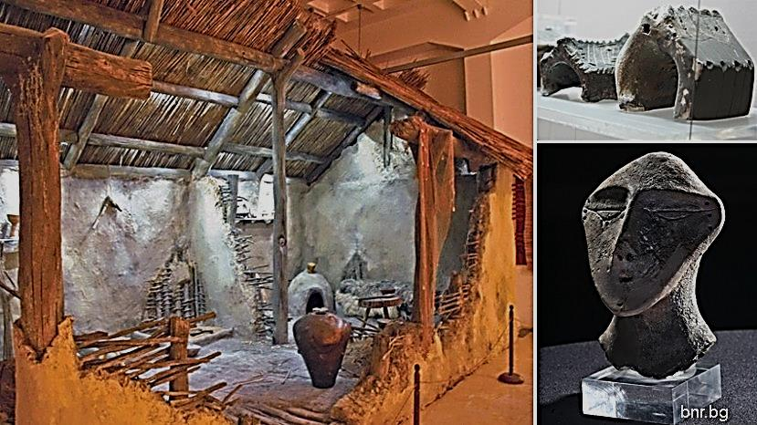  Глинобитні житла з каркасною основою (Стара Загора, Болгарія) | 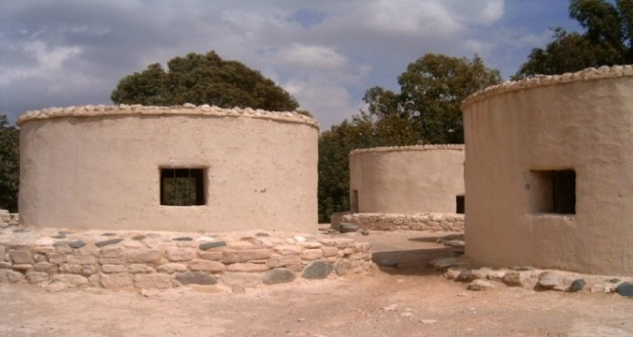  Вуликоподібні будинки з каміння, глини та соломи (Хірокітія, о. Кіпр) | 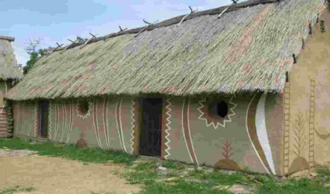  Довгі прямокутні будинки (Трипілля, Україна)

- творення предметів побутування (кухонна утворь, знаряддя праці, зброя, побутові речі та пристрої;
Матеріали виробництва | ТВОРЕННЯ ПРЕДМЕТІВ ПОБУТУВАННЯ  рівень розвитку суспільства, рівень виробництва (обробка й використання  природних матеріалів)
 | Механізація праці та побуту
ВИРОБИ З КАМЕНЮ | 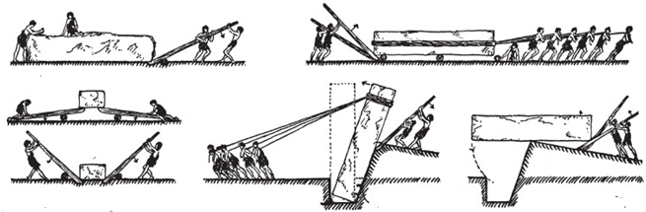  Волокуші | Підйомник | 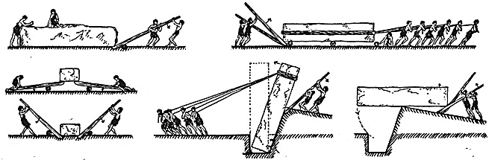  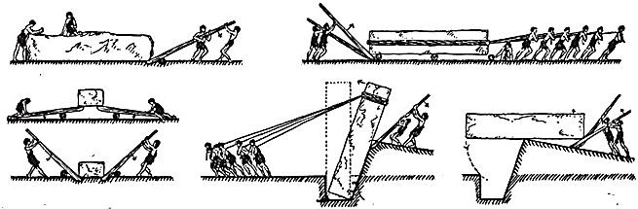  Важіль

- творення зразків мистецтва: предмети культу (ритуальні антропоморфні та зооморфні фігури/маски, посуд, інструментарій, амулети), музичні інструменти, ювелірні вироби та прикраси.

Матеріали виробництва | ТВОРЕННЯ ЗРАЗКІВ МИСТЕЦТВА  Предмети культу (антропоморфні та зооморфні фігури, посуд, музичні інструменти)  (Історія світової культури → Релігієзнавство та міфологія→Зарубіжна художня культура
ВИРОБИ З КАМЕНЮ | Антропоморфні фігури, маски, статуетки, предмети
 | 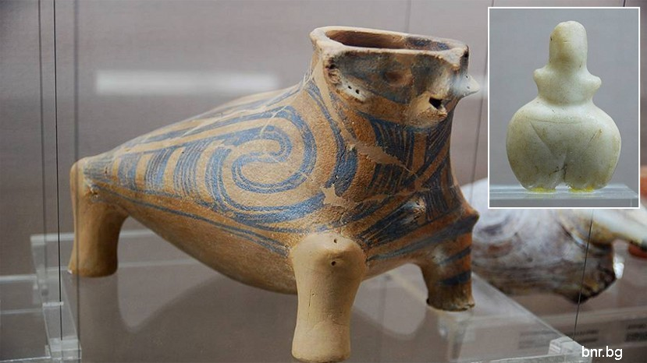  Жіноча фігурка з ярко вираженими атрибутами плодючості (Болгарія)Ошибка! Закладка не определена. |   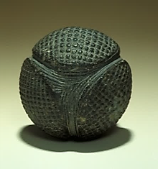    Різьблені кам’яні кулі (Абердіншир, Скара-Брей, Шоьландія) | 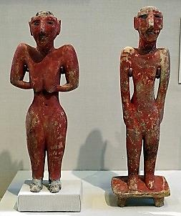  Жіноча й чоловіча фігурки (гіпс, бітум кам’яні вставки), Аль-Хасака, СиріяОшибка! Закладка не определена.

ТВОРЕННЯ СОЦІОКУЛЬТУРНОГО СЕРЕДОВИЩА ТА ЗРАЗКІВ МИСТЕЦТВА АРХІТЕКТУРИ
умови розвитку суспільства, рівень соціалізації, релігійні уявлення,рівень виробництва
(Історія світової культури →Релігієзнавство та міфологія → Історія світової архітектури)
 | Культові мегалітичні храми
ВИРОБИ З КАМЕНЮ | 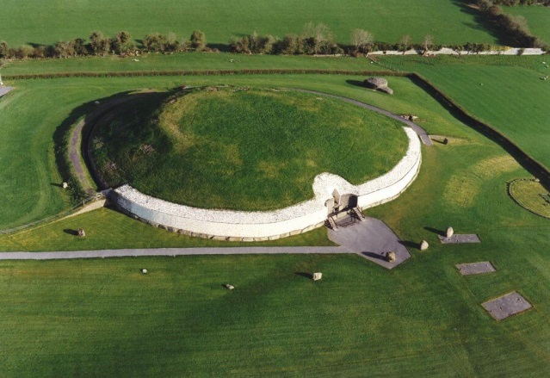  Мегалітичний храм  (Нью-Грейндж Ірландія) |   Мегаліт (Стоунхендж, Велика Британія) | 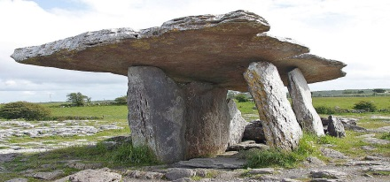  Дольмен (Пулнаброне, Ірландія)
 | Ритуально-поховальні споруди
 |   Гробниця з подвійним ходом (Ірландія) | 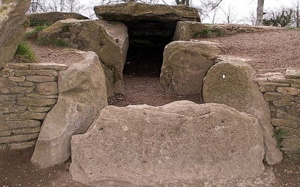  Камерна гробниця (довгий курган), Велика Британія | 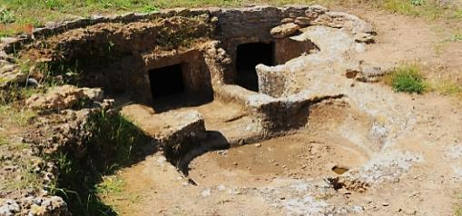  Некрополь Ангелу-Руджу (Північна Сардинія, Італія)

Обираючи методичною основою для діагностування рівня якості засвоєння знань методи візуалізації та пояснювально-ілюстративний, слід ґрунтовніше прослідкувати процес еволюцію лекції як форми навчання. Лекція здавна є однією з основних форм навчання закладів вищої освіти. Форма лекційного викладання нового інформаційного матеріалу розвинулась й стала основною в середньовічному університеті як форма навчання, що припускає читання («лекція» – лат. читання) викладачем розумної книги з коментарями складних і незрозумілих місць. Й до недавнього часу традиційна лекційно-семінарська система навчання зберігала схожі риси: лекційна форма припускає послідовний, систематичний виклад найбільш важкого або об'ємного учбового матеріалу у вигляді монологу викладача. При цьому лектор повинен проаналізувати можливі точки зору і позиції вчених з дискусійних питань даної теми і обґрунтувати власне трактування, що подається учасникам освітнього процесу. Як будь-яке довго існуюче явище, лекційна форма навчання має досить багато позитивних рис. Головна з них – економічність, оскільки це дійсно найекономніший спосіб повідомлення великої кількості об'єму інформації. Гіпотетично, одна людина – лектор може транслювати інформацію фактично на необмежену кількість слухачів.
З переліку малоефективних рис викладання матеріалу у формі лекції, треба відмітити обмеженість або повна відсутність зворотного зв'язку на лекційному занятті, середній (загальнодоступний/узагальнений) рівень складності освітлюваної викладачем інформації, а в якості найбільш серйозного недоліку – пасивність тих, хто сприймає інформацію, коли, здавалося б, цікавий, логічно побудований матеріал не викликає належного відгуку серед здобувачів, вони в кращому разі займаються на лекції зайвими справами, через що знижується рівень сприйняття, засвоєння, фактично відсутній аналіз отриманого матеріалу [8].
Лекцію-візуалізацію визначаємо, як форму організації освітнього процесу у вищій школі, як одну з форм інтерактивного навчання, викладу матеріалу із мультимедійним, цифровим, слайдовим супроводом з використанням програмного забезпечення; як складову методичного супроводу формування професійно-методичної спрямованості майбутніх фахівців; підвищенню мотивації до самоосвіти; розвитку умінь і навичок візуального сприйняття, обробки, аналізу і синтезу отриманої інформації; суб' єкт- суб' єктну взаємодію викладача вищої школи і здобувачів освіти; розвитку творчої активності і пізнавальної самостійності студентів; формуванню спеціальних, предметних компетентностей [11 с. 244–245].
Лекції в традиційному розумінні – це послідовний виклад змісту курсу, що, як правило, вже зроблено у високоякісних підручниках. Викладач в ролі лектора може дати лише авторську інтерпретацію запропонованого до курсу списку літератури та спеціальних джерел. Цей спосіб відомий усім, хто коли-небудь здобував вищу освіту. Подібна форма заняття викликає явне стомлення слухачів і знижує інтерес до навчання. У зв'язку з цим виникла насущна потреба в розробці і використанні в освітньо-виховному процесі нових форм і методів активного контекстного навчання (аналіз конкретних ситуацій, ігрове проектування, мозкова атака, розігрування ролей, учбово-ділові ігри та ін.) і у вдосконаленні, активізації, традиційних форм лекцій. Таким чином, в умовах змісту навчання і освіти, що розвивається й модернізуються сьогодні, форма проведення лекцій не може залишатися традиційною, незмінною.
В інтерактивному навчанні істотно, в порівнянні з традиційними технологіями, міняється роль викладача. Його активністю поступається місцем активності самих здобувачів освіти, а завдання викладача – зовнішнє управління усім процесом навчання і розвиток організації. Педагог повинен створювати ситуацію, в якій той, що навчається активний, в яких він запитує, діє. Мета активного навчання – це створення педагогом умові, в яких здобувач, накопичуючи теоретичні знання, сам відкриватиме, придбаватиме і конструюватиме знання. Це є принциповою відмінністю цілей активного навчання від цілей традиційної системи освіти.
Саме поняття «інтерактив» (inter – взаємний; act – дія, діяти) має на увазі активну, а не пасивну роботу здобувача освіти. Інтерактивне навчання розвиває здатність взаємодіяти, учить здобувачів не просто вбирати знання, а аналізувати і обробляти їх. Діалогове спілкування є основою методів взаємодії. Суть інтерактивного навчання – залучити в процес знання усіх учасників освітнього процесу. Їх основне завдання полягає в розумінні, усвідомленні і переробці отримуваних відомостей, а також в можливості висловити свої думки і демонструвати знання в області, що вивчається. Таким чином, під час освітнього процесу, здобувачі мають можливість обмінятися знаннями, способами діяльності, ідеями один з одним і внести свій індивідуальний вклад.
У інтерактивній формі можуть проводитися як практичне(семінарські) зайняття, так і лекції. Серед останніх, наприклад, за Г. А. Ароновою можна виділити ряд лекційних форматів:
- Проблемна лекція. Викладач на початку й по ходу викладу навчального матеріалу створює проблемні ситуації і залучає здобувачів освіти до їх аналізу/ рішення/ розв’язання. Вирішуючи протиріччя, закладені в проблемних ситуаціях, поступово здобувачі вже самостійно можуть дійти тих висновків, які викладач закладає в якості нових знань.
- Лекція із запланованими помилками (лекція-провокація). Після оголошення теми лекції викладач повідомляє, що в ній буде зроблено певну кількість помилок різного типу, що ґрунтуються га вже відомих для здобувачів фактах або формуються на основі нового наданого матеріалу: змістовні, методичні, поведінкові і т. п. Студенти наприкінці лекції повинні визначити помилки.
- Лекція вдвох. Є роботою двох викладачів, що читають лекцію з однієї ж теми і взаємодіють як між собою, так і з аудиторією. В діалозі викладачів і аудиторії здійснюється постановка проблеми і аналіз проблемної ситуації, висунення гіпотез, їх спростування або доказ, вирішення виникаючих протиріч і пошук рішень[2].
В даному контексті наведемо приклад ряду лекційних форм, які дозволяють підвищити рівень розвитку компетентностей, закріплення набутих знань:
- Лекція «прес-конференція». Викладач просить здобувачів освіти письмово впродовж 2-3 хв. задати йому питання по оголошеній темі лекції. Далі викладач впродовж 3-5 хв. систематизує ці питання за їх змістом і починає читати лекцію, включаючи відповіді на поставлені питання в її зміст.
- Лекція-діалог. Зміст подається через серію питань, на які студенти повинні відповідати безпосередньо в ході лекції.
- Лекція-візуалізація. У цьому типі лекції передача викладачем інформації студентам супроводжується показом різного пояснювально-ілюстративного матеріалу, структурно-логічних схем, опорних конспектів, діаграм та ін. за допомогою ТСО і ЕОМ (слайди, відеозапис, дисплеї, інтерактивна дошка і т.д.) .
Її застосування пов'язане, з одного боку, з реалізацією принципу проблемності, а з іншого – з розвитком принципу наочності. У лекції-візуалізації передача аудіоінформації супроводжується показом різних малюнків, структурно-логічних схем, опорних конспектів, діаграм, педагогічного гротеску за допомогою ТСО і ЕОМ (слайди, діафільми, відеозапис, кодопозитивы, дисплеї, кінофільми та іні). Така наочність компенсує недостатню видовищність формату традиційної лекції. Основний акцент робиться на активнішому включенні в процес мислення зорово-художніх образів, провокуючи розвиток візуального мислення. Опора на візуальне мислення може істотно підвищити ефективність пред'явлення, сприйняття, розуміння і засвоєння інформації, її перетворення на знання. Ґрунтуючись на досягненнях в галузі психології та педагогіки в області проблеми візуального мислення, в лекції доцільно значну частину інформації передавати в наочній формі, розвивати навики та вміння, перетворювати усну і письмову інформацію у візуальну форму. Це повинно позначитися на якості засвоєння матеріалу, стимулюванні мислення і досягненні професійних цілей. Великий об'єм наданої на лекції інформації ускладнює її сприйняття і розуміння. Засобом виходу з такої ситуації можна рахувати використання візуального і пояснювально-ілюстративного методів [5, с. 6].
Висновки. Формуючи лекційний матеріал у вигляді візуального ряду підкріпленого текстуально-ілюстративними ствердженнями, маємо можливість продіагностувати рівень засвоєння знань через характеристику певного культурно-історичного періоду на основі творення соціокультурного простору, предметів побутування й творення зразків мистецтва.
Виступаючи елементом моделі формування художно-педагогічної компетентності, методи візуалізації та пояснювально-ілюстративний дозволяють:
- виявити, проаналізувати й візуально зафіксувати соціокультурні умови розвитку людства в певний історичний період (первісна, антична доба, середньовіччя, новий та новітній часи);
- визначити й зафіксувати умови й характер творення зразків мистецтва (живопис, архітектура, скульптура, музика, театр, декоративно-вжиткове мистецтво, кіно-фото, циркове мистецтво, дизайн) за матеріалами виробництва (камінь, кість, деревина, глина);
- визначити способи обробки та використання природних матеріалів (технології обробки каміння, деревини, кості, кераміки (ліпна, кружальна кераміка; будівельні та ремонтні технології, механічні пристрої);
- виявити способи фіксації інформації (петрогліф, ієрогліфічна та піктографічна писемність, шнурове й вузликове письмо, усна народна творчість, танець).
Виклад лекційного матеріалу освітніх компонентів циклу професійної підготовки за допомогою обраних для діагностування методів, дозволяє майбутнім фахівцям орієнтуватись в системі художнього культурного простору й формувати гуманістичний світогляд; прискорити темп засвоєння інформації та мати можливість постійно оновлювати інформацію; розвивати творчу уяву, образне мислення та естетичний смак.
Зокрема візуальне наповнення освітніх компонентів може постійно оновлюватися, розширюватися за рахунок нових наукових досліджень галузей культурології, археології, історії, мистецтвознавства, релігієзнавства тощо. Візуалізуючи культурно-історичний період, маємо можливість виокремлення нових форм/ напрямів вивчення соціокультурного простору. Дослідження процесів творення соціокультурного середовища дозволяє за рахунок аналізу культових мегалітичних храмів, ритуальних споруд, житлових і господарських будов та способів механізації праці, вивчити не тільки рівень соціалізації, умови розвитку та релігійні уявлення суспільства, а визначити рівень виробництва. Розуміння способів механізації праці дає можливість визначити характер й способи обробки природних матеріалів, що використовувалися для будівництва (каміння, кість, дерево, глина).
Потреба постійного змістовного оновлення освітніх компонентів уможливлюється через інформаційну динаміку та художньо-образну рухливість візуальних та пояснювально-ілюстративних форм за допомогою медіа-ресурсів, художніх інтернет-каталогів, наукових енциклопедій, ігрових навчальних програм та віртуальних подорожей тощо.
Доцільно пригадати, що в сприйнятті лекційного матеріалу трудність викликає представлення абстрактних (не існуючих в зримій формі) понять, процесів, явищ, особливо теоретичного характеру. Пояснювально-ілюстративний метод дозволяє значною мірою здолати ці труднощі, посилюючи представлення абстрактних понять (процесів, явищ, особливо теоретичного характеру) пояснювальними ствердженнями (схемами, таблицями, малюнками, графіками, формулами тощо). Унаочнення поснювальнихстверджень дозволяє значною мірою здолати цю трудність і надати абстрактним поняттям конкретний характер.
Щодо використання методу візуалізації, то слід зазначити, що даний метод (його методологічний апарат) дозволяє збільшити об'єм надаваної інформації за рахунок її систематизації, концентрації і виділення найбільш значимих елементів, розвиваючи та удосконалюючи. Процес візуалізації лекційного матеріалу, а також раскодування його слухачами завжди породжує проблемну ситуацію, рішення якої пов'язане з аналізом, синтезом, узагальненням, розгортанням і згортанням інформації, тобто з операціями активної розумової діяльності.
Проведений у презентованому дослідженні ґрунтовний аналіз структури та змістовності лекції як форми викладання навчального матеріалу призводить до висновків. Форма лекції є своєрідною імітацією професійної ситуації, в умовах якої необхідно сприймати, осмислювати, і оцінювати велику кількість інформації. Методика читання подібної лекції припускає попередню підготовку візуальних матеріалів відповідно до її змісту. Після цього доцільно прочитати цю ж лекцію з використанням найцікавіших візуальних матеріалів і представити цю ситуацію для аналізу і розбору. Використовуються різні типи наочності; натуральний, образотворчий, символічний - у поєднанні з різними технічними засобами. Кожен тип наочності оптимальний для донесення якоїсь певної інформації. Це дозволяє сконцентрувати увагу на найбільш суттєвих в цій ситуації аспектах повідомлення, глибше його зрозуміти і засвоїти.
Аналіз використання лекції-візуалізації дозволяє зробити наступні висновки: подібна форма викладання лекційного матеріалу створює своєрідну опору для мислення, розвиває навички наочного моделювання, що є способом підвищення не лише інтелектуального, але і професійного потенціалу здобувача, підвищуючи художньо-педагогічну та художньо-творчу компетентності.
Вибір способів досягнення і типів наочності залежить від теми. Керуючись принципом посильної трудності, при викладі складних для сприйняття і розуміння тем, таких, що містять великий об'єм концентрованої інформації, доцільно використати поєднання образотворчої і символічної наочності. Доречним та методично обґрунтованим є використання лекції-візуалізації при викладання освітніх компонентів професійного циклу: історія світової та української культури, зарубіжна та українська художня культура, релігієзнавство та міфологія, основи культурології тощо.
У процесі викладання окремих тематичних блоків за допомогою візуального та пояснювально-ілюстративного матеріалів можна утворити більш тісний (на основі образного мислення) зв’язок між міфологією та культурою, мистецтвом та релігією, зрозуміти структуру теоретичних положень культурології.
Основна складність полягає у вибиранні засобів наочності, їх створенні і режисурі всієї лекції в цілому. Велику роль тут грають такі чинники як графічний дизайн, колір, оптимальність поєднання словесної і візуальної інформації, технічних засобів і традиційних наочних матеріалів, дозування в поданні інформації, майстерність і стиль спілкування лектора з аудиторією. Застосування лекції цього типу повинне ґрунтуватися на обліку психофізіологічних можливостей, рівня освіти й професійної приналежності здобувачів, що дозволить запобігти негативних наслідків і надмірного перевантаження.
Явища візуальної культури, умови використання візуалізації в освітньому процесі стрімко змінюються. Те, що було ультрасучасним декілька років тому, швидко стає архаїкою у зв’язку з стрімким розвитком цифрових технологій. В епоху прискореного розвитку цифрових технологій постає проблема візуальної грамотності як частина концепції медіаосвіти. Під візуальною грамотністю здобувачів освіти слід розуміти здатність створювати візуальні об’єкти в електронних медіа, розуміння базових елементів візуального дизайну, технічних засобів та медіа, обізнаність в особливостях емоційно-психологічного впливу візуальних об’єктів на людину, розуміння різноманітних зображень, поінформованість у споживанні візуального продукту.
Розширення візуального простору, збільшення потоку інформації, осягнути який стає усе важче, спричиняє виникнення нових форм розвитку науки і освіти. «Це означає перехід від модерно-просвітницької візуалістики, основу якої становить дистанційний розгляд предметів зовнішнього світу, до сучасної візуалістики, де долається «дистанція» між «Я» і зовнішнім світом («Іншим»)» [2, с. 4]. Важливість дослідження візуальності та впровадження її в навчальний процес спричинено тим впливом, що вона справляє на мислення людини, який відбивається в людській здатності до творчості і креативності.

Література
- Алфьорова З. І. Візуальне мистецтво кінця ХХ - початку ХХІ ст. : Дис. … доктора мистецтвознавства : 26.00.01 теорія та історія культури. Харківська державна академія культури. Харків, 2008.
- Аронова Г А. Методика обучения взрослых: особенности лекционной формы подачи материала по гуманитарным дисциплинам. Фестиваль пед. идей «Открытый урок». 2012. URL : http\\ festival/1september.ru/articles/513950
- Бевз Н. В. Герменевтика, репрезентація та візуальне мистецтво // Вісник ХНУ ім. В. Н. Каразіна. Серія «Філософія. Філософські перипетії». 2017/ № 57. С. 9-19.
- Брюховецька О. В. Візуальний поворот в культурі і культурології. Культурологія: Могилянська школа. Розділ з колективної монографії. К. 2018.
- Гущин Ю. В. Интерактивные методы обучения в высшей школе. Психологический журнал. Международного ун-та природы, общества и человека. Дубни, 2012. Вип. № 2. С. 1–18.
- Друшляк М. Г. Словник візуальної освіти: наочність, візуалізація, візуальне мислення. // Фізико-математична освіта. Науковий журнал. 2018. Вип. 1 (15), Ч 2. С. 78–83.
- Кремень В. Г. Ільїн В. В. Презентація візуальної грамотності в освітньому процесі та її експлікація в культурі мислення. Інформаційні технології і засоби навчання. 2020. Т. 75. С. 1–12.
- Ощепкова О. В. Лекция-визуализация как активная форма обучения студентов. Вопросы профессионального образования сотрудников уголовно-исполнительной системы. Вестник СЮИ. № 24. 2014, С. 94–97.
- Про освіту : Закон України від 05.09.2017. Набрання чинності 28.09.2017. URL : http://osvita.ua/legislation/law/2231/; Про вищу освіту : Закон України від 01.06.2014, № 1556-VII. URL : https://osvita.ua/legislation/law/2235/list/1/; Деякі питання виконання статті 40 Закону України «Про вищу освіту» (Наказ МОН № 1/9-497 від 21.10.15 року);. URL : https://osvita.ua/legislation/Vishya_osvita/48187/; Деякі питання оприлюднення інформації про діяльність вищих навчальних закладів : Закон України (Наказ МОН № 166 від 19.02.15). URL : https://osvita.ua/legislation/Vishya_osvita/46683/.
- Психолого-педагогічна діагностика якості освіти у педагогічному ВНЗ : методичний посібник / А. А. Харківська, Л. О. Петриченко та ін.; за заг. ред. Г. Ф. Пономарьової. Харків, 2015. 380 с.
- Руденко Ю. Лекція-візуалізація як форма психолого-педагогічного супроводу формування професійно-педагогічної спрямованості майбутніх вихователів закладів дошкільної освіти. Науковий вісник ННЦ ім. Сухомлинського. Педагогічні науки. №2. Травень 2019, С. 242-246.
- Симоненко С. М. Психологія візуального мислення : дис. … доктора психологічних наук : 19.00.01 загальна психологія, історія психології / Харківський національний університет ім. В. Н. Каразіна. Харків, 2005.

Кафедра культурологічних дисциплін та образотворчого мистецтва. Комунальний заклад «Харківська гуманіарно-педагогічна академія» Харківської обласної ради (офіційний сайт). URL : https://sites.google.com/view/kafedraizo/освітня-програма
Марджори и Чарльз Квеннелл. Первобытные люди. Быт, религия, культура/ Глава 6. Эпоха неолита. URL : https://historylib.org/historybooks/Pervobytnye-lyudi--Byt--religiya--kultura/9/. (дата обращения 24.01.2018).
Цивилизации неолита. Оркнейские острова. Скара Брей. URL : https://alksnisvindans.wordpress.com/цивилизации-неолита-оркнейские-остр/. (дата обращения 04.08.2018).
Ньюгрейндж. URL : https://travellan.ru/articles/nyugreyndzh/. (дата обращения 30.01.2018).
Sullivan Jon. Пулнаброн https://ru.wikipedia.org/wiki/Пулнаброн#/media/Файл:Paulnabrone.jpg
Клеккенде Хй, гробниця з подвійним ходом, Реддінге, Мін (Ірландія). URL : https://uk.wikipedia.org/wiki/ Коридорна_гробниця#/media/Файл:Klekkende_Høj.jpg. (дата звернення 30.01.2018).
Доисторическая Европа. URL : https://ancient-europe.at.ua/publ/doistoricheskie_britanskie_ostrova/megality_severnoj_ irlandii/ severn_ kotsuoldskie_grobnicy/22-1-0-476. (дата обращения 29.01.2018).
Некрополь Ангелу-Руджу. URL : https://ru.oddviser.com/italy/sardinia/anghelu-ruju. (дата звернення 24.01.2018).

